

ที่ มท ๐๘๑๖.๓/ว
ถึง สำนักงานส่งเสริมการปกครองท้องถิ่นจังหวัด ทุกจังหวัดสำกครองษา (ตาายชื่อแนบท้าย)
ตามที่ กรมส่งเสริมการปกครองท้องถิ่นมีหนังสือ ด่วนมาก ที่ มท 0816.3/ว 810
ลงวันที่ 1 มีนาคม 2562 หนังสือ ที่ มท 0816.3/ว 2833 ลงวันที่ 13 กันยายน 2565 และหนังสือ
ที่ มท 0816.3/ว 3551 ลงวันที่ 3 พฤศจิกายน 2565 ขอความร่วมมือจังหวัดแจ้งองค์กรปกครองส่วนท้องถิ่นที่จัดการศึกษาทุกแห่ง นำหลักสูตรต้านทุจริตศึกษา (Anti-Corruption Education) ไปปรับใช้ในการจัดการเรียนการสอนในระดับปฐมวัย ประถมศึกษา มัธยมศึกษา และอาชีวศึกษา โดยให้ดำเนินการตั้งแต่ภาคเรียนที่ 1
ปีการศึกษา 2562 เป็นต้นไป และในปีงบประมาณ พ.ศ. 2564 – 2565 สำนักงานคณะกรรมการป้องกัน
และปราบปรามการทุจริตแห่งชาติ ได้เพิ่มชุดการเรียนรู้และสื่อประกอบการเรียนรู้ด้านการป้องกันการทุจริตเนื้อหาใหม่ให้มีความสอดคล้องกับสถานการณ์ปัจจุบัน จำนวน 5 ชุดวิชา ความละเอียดแจ้งแล้ว นั้น
ในการนี้ สำนักงานคณะกรรมการป้องกันและปราบปรามการทุจริตแห่งชาติแจ้งว่า จะกำหนดจัดประชุมร่วมกับหน่วยงานที่จัดการศึกษาทุกสังกัด เพื่อหารือแนวทางในการให้สถานศึกษาทุกแห่ง นำหลักสูตร
ต้านทุจริตศึกษา (Anti-Corruption Education) ไปจัดการเรียนการสอนเป็นรายวิชาเพิ่มเติม ดังนั้น เพื่อให้ได้ข้อมูล
ที่เป็นประโยชน์ประกอบการประชุมดังกล่าว จึงขอความร่วมมือจังหวัดแจ้งองค์กรปกครองส่วนท้องถิ่น
ที่จัดการศึกษา (ระดับประถมศึกษา มัธยมศึกษา และอาชีวศึกษา) มอบหมายให้สถานศึกษาตอบแบบสำรวจ
ให้กรมส่งเสริมการปกครองท้องถิ่นทราบ ภายในวันที่ 19 พฤษภาคม 2566 ผ่านระบบ Google Form
ตาม QR Code ท้ายหนังสือนี้

กรมส่งเสริมการปกครองท้องถิ่น
พฤษภาคม ๒๕๖๖

กองส่งเสริมและพัฒนาการจัดการศึกษาท้องถิ่น
กลุ่มงานส่งเสริมการจัดการศึกษาท้องถิ่น
โทร. ๐-๒๒๔๑-๙๐๐๐ ต่อ ๕๓๑3
โทรสาร ๐-๒๒๔๑-๙๐๒๒ ต่อ ๑0๘
ไปรษณีย์อิเล็กทรอนิกส์ saraban@dla.go.th
ผู้ประสานงาน สิรินภา สารภาพ โทร. 099-0508337
QR Code

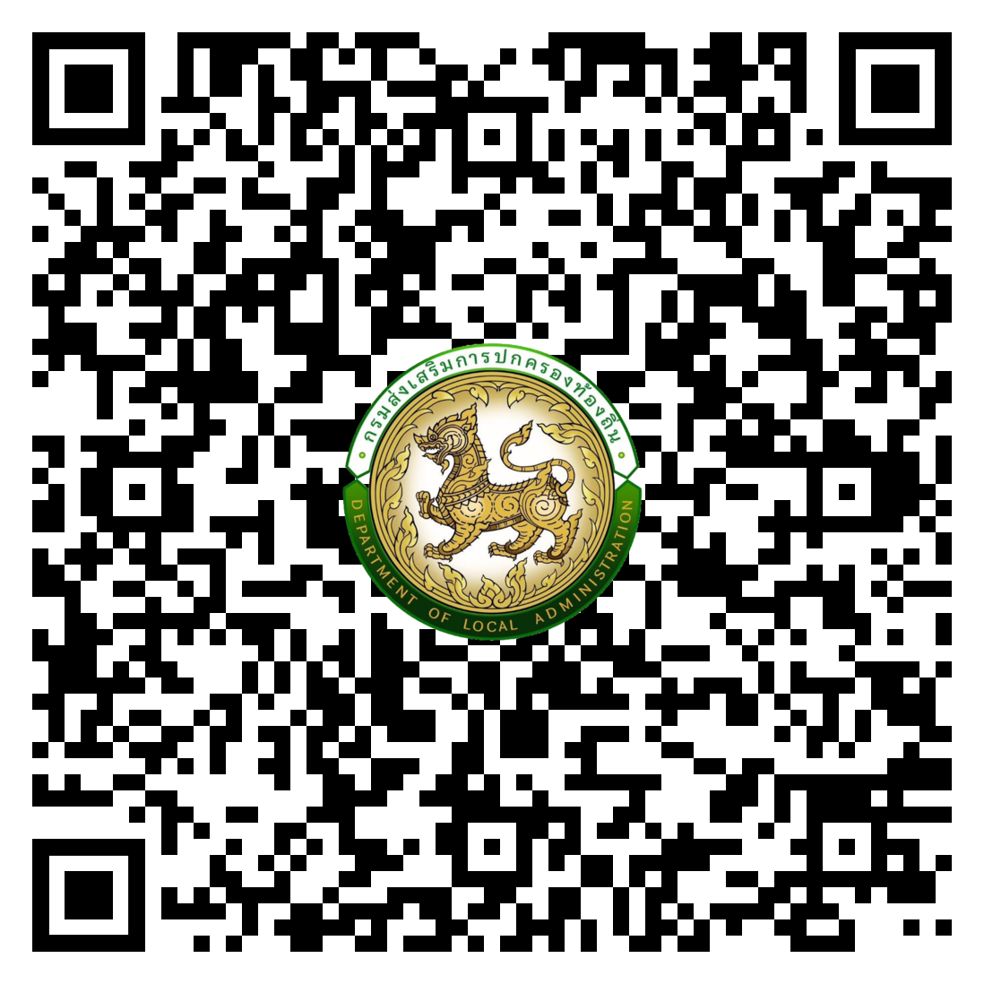
ผอ.กง.สศ.................................
หน.ฝ.คศ...................................
จนท..........................................
https://bit.ly/3LjikAS

